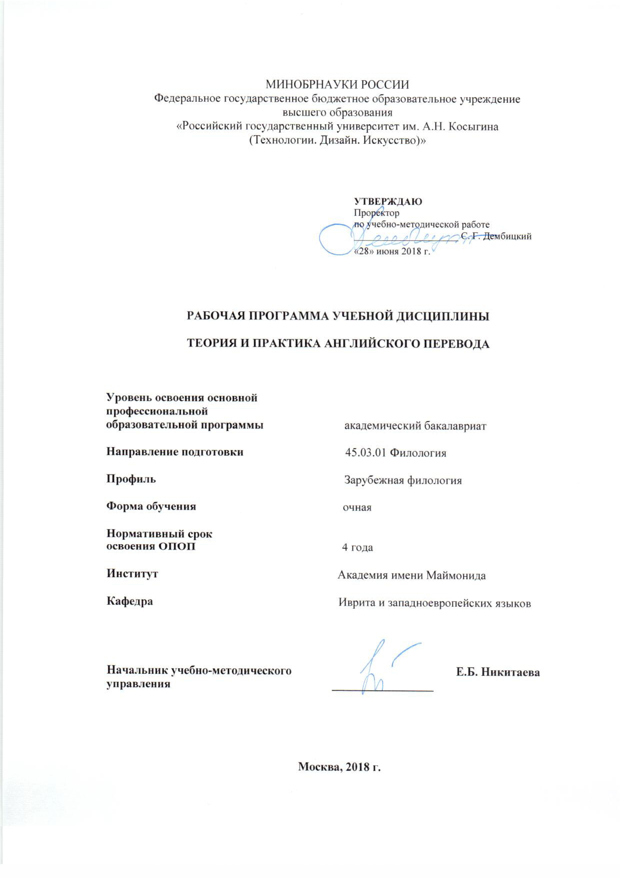
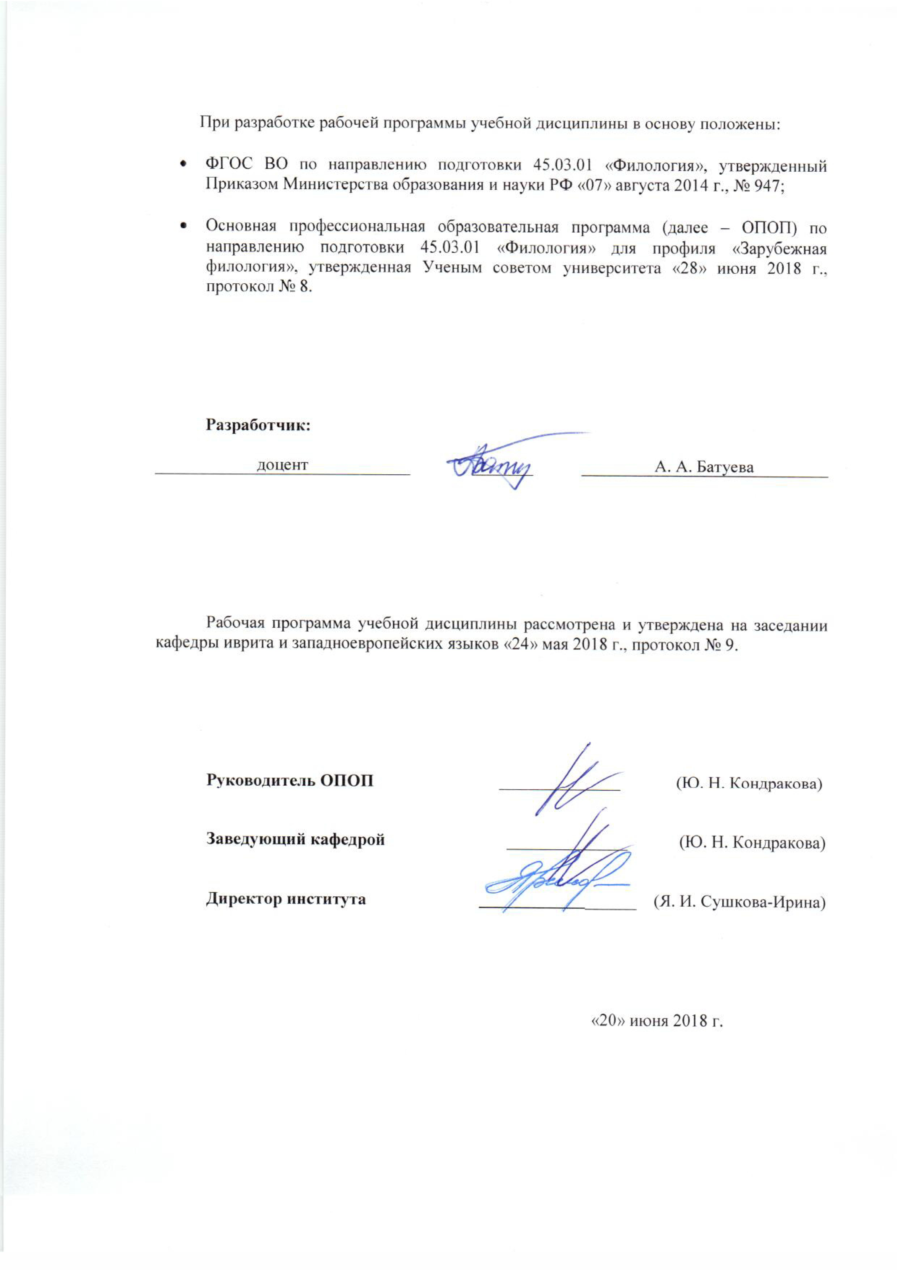

1. МЕСТО УЧЕБНОЙ ДИСЦИПЛИНЫ В СТРУКТУРЕ ОПОП
Дисциплина «Теория и практика английского перевода» включена в вариативную часть Блока 1.

2. КОМПЕТЕНЦИИ ОБУЧАЮЩЕГОСЯ, ФОРМИРУЕМЫЕ В РАМКАХ ИЗУЧАЕМОЙ ДИСЦИПЛИНЫ
Таблица 1
Код компетенции | Формулировка  компетенций в соответствии с ФГОС ВО
ОПК-4 | владением базовыми навыками сбора и анализа языковых и литературных фактов, филологического анализа и интерпретации текста
ПК-1 | способность применять полученные знания в области теории и истории основного изучаемого языка (языков) и литературы (литератур), теории коммуникации, филологического анализа и интерпретации текста в собственной научно-исследовательской деятельности;
ПК-4 | владением навыками участия в научных дискуссиях, выступления с сообщениями и докладами, устного, письменного и виртуального (размещение в информационных сетях) представления материалов собственных исследований;

3. СТРУКТУРА УЧЕБНОЙ ДИСЦИПЛИНЫ

3.1 Структура учебной дисциплины для обучающихся очной формы обучения
Таблица 2.1
Структура и объем дисциплины |  | Объем дисциплины по семестрам | Общая трудоемкость
 |  | № 7
Объем дисциплины в зачетных единицах |  | 2 | 2
Объем дисциплины в часах |  | 72 | 72
Аудиторные занятия (всего) |  | 32 | 32
в том числе в часах: | Лекции (Л) | 16 | 16
в том числе в часах: | Практические занятия (ПЗ) | 16 | 16
в том числе в часах: | Семинарские занятия (С)
в том числе в часах: | Лабораторные работы (ЛР)
в том числе в часах: | Индивидуальные занятия (ИЗ)
Самостоятельная работа студента в семестре , час |  | 40 | 40
Самостоятельная работа студента в период промежуточной аттестации , час
Форма промежуточной аттестации
 | Зачет (зач.) | зач. | зач.

4. СОДЕРЖАНИЕ РАЗДЕЛОВ УЧЕБНОЙ ДИСЦИПЛИНЫ
Таблица 3
Наименование раздела учебной дисциплины | Лекции |  | Наименование практических (семинарских) занятий |  |  | Наименование лабораторных работ |  | Итого по учебному плану | Форма текущего и промежуточного контроля успеваемости (оценочные средства)
Наименование раздела учебной дисциплины | Тематика  лекции | Трудоемкость, час | Тематика  практического  занятия |  | Трудоемкость, час | Тематика лабораторной работы | Трудоемкость, час | Итого по учебному плану
Семестр № 7 |  |  |  |  |  |  |  |  | Текущий контроль успеваемости:  Собеседование, задания для самостоятельной работы, доклад  Промежуточная аттестация:  зачет
Раздел 1. Перевод в современном мире | 1. Понятие перевода. Роль перевода для человечества. Культурные и языковые проблемы. Деятельность и компетенции переводчика.  Роль контекста. Контекстуальное значение. Передача безэквивалентной лексики. | 2 |  | 1. Перевод как вид деятельности. Контекст при переводе. | 1 |  |  | 3
Раздел 2. Общие принципы перевода. Разновидности перевода | 2. Общие принципы перевода. Виды перевода. Устный последовательный перевод. Синхронный перевод. Перевод с листа. Письменный перевод. Машинный перевод. | 2 |  | 2. Виды перевода. Реферирование. Аннотирование. Перевод с листа. | 2 |  |  | 4
Раздел 3. Проблемы переводческой эквивалентности | 3. Переводимость. Понятие переводческой эквивалентности. Уровни эквивалентности. | 2 |  | 3. Переводимость.  Уровни эквивалентности | 1 |  |  | 3
Раздел 4. Лексические аспекты перевода | 4. Приемы перевода на лексическом уровне  Передача имен собственных и географических названий в переводе  5. Перевод реалий  Ложные друзья переводчиков  6. Перевод фразеологизмов | 4 |  | 4. Передача имен собственных и географических названий в переводе  5. Перевод реалий  Ложные друзья переводчиков  6. Перевод фразеологизмов | 6 |  |  | 10
Раздел 5. Грамматические аспекты перевода | 7.Совпадения и несовпадения грамматических структур в английском и русском языках. Грамматические трансформации при переводе: изменение порядка слов, замена частей речи. | 4 |  | 7. Грамматические трансформации при переводе: расчленение и объединение предложений при переводе, перевод причастных и инфинитивных конструкций.  8. Перевод атрибутивных словосочетаний, передача модальности, особенности перевода артикля, личных местоимений. | 4 |  |  | 8
Раздел 6. Стилистические аспекты перевода. | 8. Передача  эмфазы в переводе. Передача стилистических приемов: метафора, метонимия, эпитеты, сравнение, аллюзии, цитаты, крылатые выражения, пословицы и поговорки | 2 |  | 9. Передача стилистических приемов | 2 |  |  | 4
 | Всего: | 16 |  | Всего: | 16 | Всего: |  | 32
Общая трудоемкость в часах |  |  |  |  |  |  |  | 32

5. САМОСТОЯТЕЛЬНАЯ РАБОТА ОБУЧАЮЩИХСЯ
Таблица 4

№ п/п | Наименование раздела учебной дисциплины | Содержание самостоятельной работы | Трудоемкость в часах
1 | 3 | 4 | 5
Семестр № 7
1 | Раздел 1. Перевод в современном мире | Подготовка к семинарским занятиям, чтение дополнительной литературы. | 4
2 | Раздел 2. Общие принципы перевода. Разновидности перевода | Подготовка к семинарским занятиям, чтение дополнительной литературы. | 6
3 | Раздел 3. Проблемы переводческой эквивалентности | Подготовка к семинарским занятиям, чтение дополнительной литературы. | 4
4 | Раздел 4. Лексические аспекты перевода | Подготовка к семинарским занятиям, чтение дополнительной литературы. | 12
5 | Раздел 5. Грамматические аспекты перевода | Подготовка к семинарским занятиям, чтение дополнительной литературы. | 8
6 | Раздел 6. Стилистические аспекты перевода. | Подготовка к семинарским занятия, чтение дополнительной литературы. | 6
Общий объем самостоятельной работы обучающегося |  |  | 40

6. ОЦЕНОЧНЫЕ СРЕДСТВА ДЛЯ ПРОВЕДЕНИЯ ТЕКУЩЕЙ И ПРОМЕЖУТОЧНОЙ АТТЕСТАЦИИ ПО ДИСЦИПЛИНЕ

6.1 Связь результатов освоения дисциплины с уровнем сформированности заявленных компетенций в рамках изучаемой дисциплины
Таблица 5
Код  компетенции | Уровни сформированности заявленных компетенций в рамках изучаемой дисциплины | Шкалы  оценивания  компетенций
ОПК-4 | Пороговый  Знает некоторые определения базовых понятий теории переводоведения английского языка; некоторые принципы сбора и анализа языкового материала и перевода текстов различных типов.  Не очень хорошо знает основные приемы, способы перевода, переводческие модели.  Умеет недостаточно убедительно презентовать результаты анализа языкового материала и перевода текстов различных типов.  Неуверенно владеет навыками сбора и анализа языкового материала и с трудом переводит тексты различных типов, используя основные приемы, способы перевода, переводческие модели. | оценка 3
ОПК-4 | Повышенный  Хорошо знает базовые понятия теории переводоведения английского языка; имеет представление о принципах сбора и анализа языкового материала и перевода текстов различных типов.  Хорошо знает основные приемы, способы перевода, переводческие модели.  Умеет провести анализ языкового материала и перевода текстов различных типов.  Хорошо владеет методиками сбора и анализа языкового материала и успешно переводит тексты различных типов, используя основные приемы, способы перевода, переводческие модели. | оценка 4
ОПК-4 | Высокий  Знает системные взаимосвязи базовых понятий теории переводоведения английского языка; уверенно ориентируется в принципах сбора и анализа языкового материала и перевода текстов различных типов. Отлично знает основные приемы, способы перевода, переводческие модели.  Умеет качественно провести анализ языкового материала и выполнить перевод текстов различных типов.  Свободно владеет методиками сбора и анализа языкового материала и качественно переводит тексты различных типов, используя основные приемы, способы перевода, переводческие модели. | оценка 5
ПК-1 | Пороговый  Неуверенно знает основные переводческие термины, принципы, методы, трансформации  Умеет с ошибками проводить предпереводческий анализ текста на русском и иностранном языках; с трудом проводить сопоставительный анализ перевода и оригинала; не очень хорошо анализировать переводческие соответствия и находить переводческие решения; может редактировать перевод при переводе с английского языка на русский; оценивать адекватность перевода.  Плохо владеет навыками работы с различными типами словарей; навыками сравнительного анализа текста; отсутствует стремления самостоятельно расширить свои фоновые знания в области истории и культуры России и Западной Европы. | оценка 3
ПК-1 | Повышенный  Достаточно уверенно знает переводческие принципы, методы, трансформации; обладает хорошей логикой мышления; проявляет желание и умение организации самостоятельной работы; обладает хорошим кругозором.  Умеет демонстрировать знание и навыки в предпереводческом анализе текста на русском и иностранном языках; проводить сопоставительный анализ перевода и оригинала; анализировать переводческие соответствия и находить адекватные переводческие решения; может редактировать перевод; оценивать адекватность перевода.  Владеет навыками работы с различными типами словарей; навыками сравнительного анализа текста; стремлением самостоятельно расширить свои фоновые знания в области истории и культуры России и Западной Европы. | оценка 4
ПК-1 | Высокий  Отлично знает переводческие принципы, методы, трансформации; обладает логикой мышления; проявляет желание и умение организации самостоятельной работы; обладает широким кругозором.  Умеет продемонстрировать отличные знания и навыки в предпереводческом анализе текста на русском и иностранном языках; уверенно проводить сопоставительный анализ перевода и оригинала; грамотно анализировать переводческие соответствия и находить адекватные переводческие решения; редактировать перевод; оценивать адекватность перевода.  Превосходно владеет навыками работы с различными типами словарей; навыками сравнительного анализа текста; стремлением самостоятельно расширить свои фоновые знания в области истории и культуры России и Западной Европы. | оценка 5
ПК-4 | Пороговый  Знает основные формы участия в научных дискуссиях.  Умеет при переводе с английского языка подбирать соответствующие лексические, грамматические и стилистические средства выражения содержания на русском языке. Сталкивается с трудностями при необходимости составлять текст выступлений различной направленности; представлять материалы собственных исследований на конференциях.  Владеет некоторыми методами и приемами исследовательской и практической работы в области устной и письменной коммуникации. | оценка 3
ПК-4 | Повышенный  Хорошо знает основные формы участия в научных дискуссиях.  Умеет составлять текст выступлений различной направленности; представлять материалы собственных исследований на конференциях.  Владеет основными методами и приемами исследовательской и практической работы в области устной и письменной коммуникации, навыками участия в научных дискуссиях. | оценка 4
ПК-4 | Высокий  Знает все формы участия в научных дискуссиях, в том числе в условиях межкультурного общения.  Умеет грамотно составлять текст выступлений различной направленности; представлять / размещать материалы собственных исследований в информационных сетях, на конференциях.  Владеет методами и приемами исследовательской и практической работы в области устной и письменной коммуникации, навыками участия в научных дискуссиях. | оценка 5
Результирующая оценка

6.2 Оценочные средства для студентов с ограниченными возможностями здоровья
Оценочные средства для лиц с ограниченными возможностями здоровья выбираются с учетом особенностей их психофизического развития, индивидуальных возможностей и состояния здоровья.
Таблица 6
Категории студентов | Виды оценочных средств | Форма контроля | Шкала оценивания
С нарушением слуха | Тесты, рефераты, контрольные вопросы | Преимущественно письменная проверка | В соответствии со шкалой оценивания, указанной в  Таблице 5
С нарушением зрения | Контрольные вопросы | Преимущественно устная проверка (индивидуально) | В соответствии со шкалой оценивания, указанной в  Таблице 5
С нарушением опорно- двигательного аппарата | Решение тестов, контрольные вопросы дистанционно. | Письменная проверка, организация контроля с использование информационно-коммуникационных технологий. | В соответствии со шкалой оценивания, указанной в  Таблице 5

7. ТИПОВЫЕ КОНТРОЛЬНЫЕ ЗАДАНИЯ И ДРУГИЕ МАТЕРИАЛЫ,
НЕОБХОДИМЫЕ ДЛЯ ОЦЕНКИ УРОВНЯ СФОРМИРОВАННОСТИ ЗАЯВЛЕННЫХ КОМПЕТЕНЦИЙ В РАМКАХ ИЗУЧАЕМОЙ ДИСЦИПЛИНЫ, ВКЛЮЧАЯ САМОСТОЯТЕЛЬНУЮ РАБОТУ ОБУЧАЮЩИХСЯ

Семестр № 7
7.1 Для текущего контроля:

7.1.1 Упражнения для самостоятельной работы

Прочитайте текст.
  - Переведите его на русский язык и сделайте реферативный перевод, самостоятельно определив объём сокращения.
  - Сделайте аннотационный перевод. Объем аннотации – не более 600 печатных знаков.

Computers in training
All of us in the telecommunication field are familiar with the everincreasing role of computers in communication. Increasingly, computers are also being used in teaching and training and it is found that, in certain cases, computers can provide the optimum learning environment for learning specific concepts and skills.
There is no doubt that the information and communication revolution that we are experiencing at this stage of human history will have tremendous significance for all aspects of daily live, for our professional activities and for international understanding and cooperation. The application of the new technologies to training may seem only a minor item in the history of
mankind. But the implications are far-reaching, for the development and management of human resources are key items in the social and economic development of our countries. By a well-designed application of information and communication technology we should be able to improve the development and utilization of human resources, which in turn will undoubtedly
speed up the achievement of economic and social progress. It is therefore important that we examine in depth the benefits that computer technology may bring to training.
But the technology itself is in rapid evolution. We are all familiar with the phenomenal increase in cheap computing power brought about by large-scale integration. The cost of ever more powerful hardware has been decreasing at an astounding rate. Megabyte storage, graphic color display and interactive video can now be combined into impressive individual workstations with countless educational applications.
At the same time software authoring systems are being evolved which enable the instructor to prepare computer-based lesson materials without going through lengthy programming and testing procedures. There are wide differences between the efficiency and effectiveness of various authoring systems. In addition, a specific feature of computer- assisted instruction is that the student is continually asked questions to which he answers by typing on the keyboard, touching a particular point on the screen, or adjusting a given control. Depending on the content and the quality of his answer, the computer will provide feedback and encouragement, possible hints, or further questions. Given the variety of answers possible which all have to be foreseen by the instructor/programmer, many alternative sequences have to be prepared for any computer-based lesson. The investment in courseware development time is considerable and can only be justified when the contents of a course are relatively stable over a period of years, and when a sufficient number of students is foreseen.
On the positive side, it has been clearly demonstrated that computerbased training can be an effective tool to complement more traditional instruction. If well-designed, it is usually well-accepted by students and it can help in reducing the duration of a course. If sufficient numbers of students are involved, cost savings can be expected if student time, instructor time and equipment depreciation are properly accounted for.
Whether computer-based instruction will be a useful tool in any specific situation cannot be stated in general terms. Factors such as the availability of competent course designers, possibility of investing in equipment and authoring software, the availability of maintenance and service, numbers of trainees and the stability of the curriculum should be carefully considered.
In addition it may be possible to share both the training development effort and the resulting courseware between countries with similar training needs. In any case, a careful market survey followed by a small-scale tryout would be the logical first steps before any large investment is made.
The computer is also an important tool for management. No management training program would be complete without giving the students an appreciation of the scope and possibilities of the computer for the analysis and presentation of management information.

Письменный перевод с английского языка
Выполните письменный перевод текста.

Control of Pollution in Great Britain
Government measures to control environmental pollution are long established, and are complementary to the planning system and the various measures to conserve amenities and the country’s heritage.
The Control of Pollution Act 1974, which applies to England, Scotland and Wales, sets out a wide range of powers and duties for local and water authorities, including control over wastes, air and water pollution and noise, and contains important provisions on the release of information to the public on environmental conditions. In particular, it introduced a new system for the comprehensive planning of waste disposal operations so as to ensure that disposal is carried out to satisfactory standards and that, where practicable, waste materials are recovered and recycled. The Act also increased the penal-ties for a large number of pollution offences. The provisions relating to noise and air pollution are fully in force, as are a substantial number of those relating to waste on land. Similar legislation applies in Northern Ireland.

Перевод с листа
Переведите на русский язык фрагмент интервью:

Laura Childs Interview
Thank you so much, Ms. Childs, for allowing me to interview you online. I truly appreciate it, and know that a lot of your fans will enjoy finding out a little something about you. I guess I’d like to start at the very beginning.
— What did you do before you were an author?
I was a TV writer/producer for three multi-national ad agencies, then I launched my own advertising and marketing firm.
— Why did you decide to write mysteries, rather than another type of book?
I’m a dyed-in-the-wool mystery lover – always have been. When I was a kid I was the one who told ghost stories around the campfire and snuck into the cemetery on a dare. How could I not be a mystery writer?
— Do you ever get writer’s block, and if so, what do you do to shake it?
No, no, no, there’s no such thing as writer’s block. I come from an advertising and marketing background where you gut out multiple creative ideas, day after day, even if that mythical muse isn’t whispering in your ear. It’s like the Nike philosophy – Just do it!
— How do you come up with the title of your mystery books? (I love them!)
Because my marketing firm did lots of new product naming, I find it easy (and fun) to come up with book titles! I actually have huge lists of potential titles for my books. In fact, I have so many titles in reserve that I’ll probably never get around to writing all the books.
— I am sure you love writing mysteries, but if you weren’t doing that, what do you think you would enjoy doing?
Well, I’ve already dabbled in a few other businesses. I was in advertising for twenty-five plus years, twenty of them heading my own firm. And along the way I’ve written screenplays, held a real estate license, served on the board of directors of several non-profit organizations, provided business guidance and start-up capital for a dog training firm and two other small businesses, and produced two reality TV shows. If I was going to tackle another project, it might be real estate development. Then again, I might just retire.
Thank you so very much for agreeing to do this online interview. I’m sure a lot of your fans will
enjoy finding out a little more about you.
Thank you, Danna

Подберите русские соответствия следующим именам и названиям.

Abraham, Bethlehem, Carthage, Cerberus, Circe, Cronus (Kronos), Deng Xiao-Ping, Luke Skywalker, Ayatollah Khomeini, Billy the Kid, Yul Brynner, Charles I, Nicolae Ceauçescu, Chevalier Maurice, Andy Warhol, Charles de Gaulle, Richard the Lion heart

Транскрибируйте следующие имена собственные
England, Germany, Scotland, Wales, Cornwell, Slesvig, Lincolnshire

Выберите соответствующие эквиваленты для следующих имен собственных

King Alfred – Элфред, Алфред, Альфред
King William –Уильям, Вильгельм, Вильям
King Edward –Эдвард, Эдуард, Эдворд
King Charles –Шарль, Чарльз, Карл.
Caractacus - Каратак, Карактакус, Карактак

Переведите предложения на русский язык, прокомментируйте использованные трансформации.
- He is no linguist.
- No two international problems are alike.
- It was not until he has read for several days that he came upon a story that quickened his pulse.
- Mr. Yoshoto scarcely lowered his Japanese newspaper to listen to my story, but M-me Yoshoto seemed responsive, or, at least, not unresponsive.
- I don’t at all disbelieve you.
- They passed no village bigger than a hamlet and no inn better than an ale-house, but Harry was urgent to stop at one of them and seek better horses.
- If ever you are anywhere in the province of Bourgogne, don’t fail to visit the inn called “At the Sign of the Reine Pedoque”.
- “A Forsyte,” replied young Jolyon, “is not an uncommon animal.”
- It is not unlike me that in heading toward the West I should travel east.
- Style is a matter of which a foreigner, even though he knows the language pretty well, can be but an uncertain judge: the finer points, the music, the aptness, the rhythm, can hardly fail to escape him.

7.1.2 Перечень примерных тем докладов / рефератов по всей дисциплине:

- Этические аспекты работы переводчика («моральный кодекс» переводчика).
- Стратегии наращивания активного запаса лексических соответствий.
- Переводческий анализ текста (при письменном переводе).
- Основные особенности перевода художественной прозы.
- Специфика перевода поэзии.
- В.А. Жуковский как поэт-переводчик.
- Б.Л. Пастернак как поэт-переводчик.
- Специфика перевода рекламных текстов.
- Специфика перевода научно-технических текстов.
- Специфика перевода газетно-журнальных информационных материалов.
- Специфика перевода юридических текстов.
- Основные способы перевода фразеологизмов.
- Основные способы передачи безэквивалентной лексики.
- Специфика перевода как вида языкового посредничества.
- Понятие единицы перевода.
- Культурологические аспекты перевода.
- Основные особенности устного перевода (в сравнении с письменным).
- Особенности перевода научно-технических и газетно-информационных материалов.
- Понятие переводческого соответствия. Принципы классификации переводческих соответствий.
- Выбор соответствия при переводе.
- Передача безэквивалентных лексических и грамматических единиц.
- Передача фразеологизмов в художественном переводе.
- Переводческие трансформации: основные типы лексических, грамматических и лексико-грамматических трансформаций.
- Лексико-семантические замены (конкретизация, генерализация, модуляция).
- Компенсация в художественном переводе.
Воспроизведение прагматического потенциала оригинала при переводе.
- Прагматическая адаптация перевода.
- Прагматическая «сверхзадача» и прагматическая ценность перевода.
- Понятие нормы перевода. Основные виды нормативных требований к переводу.
- Оценка качества перевода.

7.1.3 Вопросы для собеседования на практических занятиях:

Обсудите следующие вопросы в группах (Примерные вопросы).

Тема 1. Перевод в современном мире

- Перевод как деятельность. Социальное предназначение перевода. Языковое посредничество и его виды.
- Переводческая компетенция. Ее составляющие.
- Теория перевода и деятельность переводчика. Роль концептуальной составляющей переводческой компетенции.
- Перевод и межкультурная коммуникация. Перевод как центральное звено опосредованной двуязычной коммуникации. Роль переводчика.
- «Техника» и «искусство» в переводческой деятельности.
- Профессиональная пригодность переводчика. Профессиональные требования к переводчику. Техническое обеспечение перевода.
- Правовой и общественный статус переводчика.
- Этика переводчика: моральные принципы переводческой деятельности и нормы профессионального поведения переводчика.
- Роль контекста. Контекстуальное значение. Передача безэквивалентной лексики.

7.2 Для промежуточной аттестации:

7.2.1 Примерный перечень вопросов к зачету

Зачет выставляется по результатам работы в семестре и за написание и защиту реферата. В случае, если студент не работал в течение семестра, он готовится к зачету по вопросам. Зачет проводится в форме собеседования.

- Перевод как вид речемыслительной деятельности.
- Основные особенности устного перевода (в сравнении с письменным).
- Особенности перевода научно-технических материалов.
- Особенности перевода газетно-информационных материалов.
- Особенности перевода деловых текстов.
- Особенности перевода юридических текстов.
- Понятие переводческого соответствия.
- Принципы классификации переводческих соответствий.
- Передача безэквивалентных лексических и грамматических единиц.
- Передача фразеологизмов.
- Понятие переводческой трансформации. Основные типы лексических, грамматических и лексико-грамматических трансформаций.
- Транскрипция, транслитерация, калькирование.
- Лексико-семантические замены (конкретизация, генерализация, модуляция).
- Синтаксическое уподобление (дословный перевод). Членение предложения. Объединение предложений.
- Грамматические замены.
- Антонимический перевод. Экспликация. Компенсация.
- Технические приемы перевода: перемещение лексических единиц, лексические добавления, опущение, местоименный повтор.
- Воспроизведение прагматического потенциала оригинала при переводе. Прагматическая адаптация перевода. Прагматическая «сверхзадача» и прагматическая ценность перевода.
- Понятие нормы перевода. Основные виды нормативных требований к переводу.
- Оценка качества перевода. Понятие адекватного перевода, эквивалентного перевода, точного, буквального и свободного перевода.

8. МАТЕРИАЛЬНО-ТЕХНИЧЕСКОЕ ОБЕСПЕЧЕНИЕ ДИСЦИПЛИНЫ
Таблица 7
№п/п | Наименование учебных аудиторий (лабораторий) и помещений для самостоятельной работы | Оснащенность учебных аудиторий и помещений для самостоятельной работы
115035, г. Москва, ул. Садовническая, д. 52/45
1 | Аудитория №36 для проведения занятий лекционного и семинарского типа, групповых и индивидуальных консультаций, текущего контроля и промежуточной аттестации для направления филология. | Комплект учебной мебели, доска меловая. Наборы демонстрационного оборудования и учебно-наглядных пособий, обеспечивающих тематические иллюстрации, соответствующие рабочей программе дисциплины.
115035, г. Москва, ул. Садовническая, д.33, стр.1
1 | Аудитория №221а:  - помещение для самостоятельной работы, в том числе, научно- исследовательской, подготовки курсовых и выпускных квалификационных работ (в свободное от учебных занятии и профилактических работ время). | Комплект учебной мебели, 14 персональных компьютеров с подключением к сети «Интернет» и обеспечением доступа к электронным библиотекам и в электронную информационно-образовательную среду организации.

9.УЧЕБНО-МЕТОДИЧЕСКОЕ И ИНФОРМАЦИОННОЕ ОБЕСПЕЧЕНИЕ УЧЕБНОЙ ДИСЦИПЛИНЫ

№ п/п | Автор(ы) | Наименование издания |  | Вид издания (учебник, УП, МП и др.) | Издательство |  | Год  издания | Адрес сайта ЭБС  или электронного ресурса (заполняется для изданий в электронном виде) | Количество экземпляров в библиотеке Университета
1 | 2 | 3 |  | 4 | 5 |  | 6 | 7 | 8
9.1 Основная литература, в том числе электронные издания
1 | Збойкова, Н. А. |  | Теория перевода | Учебное пособие | М.: Издательство Юрайт |  | 2018 | https://biblio-online.ru/book/teoriya-perevoda-423065
2 | Гарбовский, Н. К. |  | Теория перевода | Учебник и практикум | М.: Издательство Юрайт, |  | 2018 | https://biblio-online.ru/book/teoriya-perevoda-422777
9.2 Дополнительная литература, в том числе электронные издания
1 | Шуверова Т.Д. |  | Reading, Translation and Style: лингвостилистический и предпереводческий анализ текста | Учебное пособие |  | М.:Прометей | 2012 | http://znanium.com/catalog/product/524609
2 | Латышев, Л. К. |  | Технология перевода | Учебник и практикум |  | М. : Издательство Юрайт | 2018 | https://biblio-online.ru/book/tehnologiya-perevoda-412893
3 | Салье Т.Е., Воскресенская И.Н. |  | Грамматика перевода. С английского языка на русский, с русского языка на английский | Учебное пособие |  | СПб:СПбГУ, | 2018 | http://znanium.com/catalog/product/1000384
9.3 Методические материалы (указания, рекомендации по освоению дисциплины авторов РГУ им. А. Н. Косыгина)
1 | Батуева А.А. |  | Учебная дисциплина  «Теория и практика английского перевода» | МУ |  | Утверждено на заседании кафедры, протокол №8 от 20.04.18 | 2018 | ЭИОС

9.4 Информационное обеспечение учебного процесса
9.4.1. Ресурсы электронной библиотеки
ЭБС Znanium.com» научно-издательского центра «Инфра-М» http://znanium.com/
Электронная библиотечная система «Лань» https://e.lanbook.com
Электронная библиотечная система «Юрайт» https://biblio-online.ru
Электронные издания «РГУ им. А.Н. Косыгина» на платформе ЭБС «Znanium.com» http://znanium.com/;
Web of Science http://webofknowledge.com/;
Scopus https://www.scopus.com;
«Научная электронная библиотека еLIBRARY.RU https://elibrary.ru.

9.4.2 Профессиональные базы данных и информационно-справочные системы:
http://www.scopus.com/ - реферативная база данных Scopus – международная универсальная реферативная база данных
http://elibrary.ru/defaultx.asp - крупнейший российский информационный портал электронных журналов и баз данных по всем отраслям наук

9.4.3 Лицензионное программное обеспечение
Microsoft Windows Professional 7 Russian Upgrade Academic Open No Level, артикул FQC-02306, лицензия № 46255382 от 11.12.2009, бессрочная академическая лицензия; центр поддержки корпоративных лицензий Microsoft.
Microsoft Office Professional Plus 2010 Russian Academic Open No Level, лицензия 47122150 от 30.06.2010, бессрочная академическая лицензия; центр поддержки корпоративных лицензий Microsoft.
Dr.Web Desktop Security Suite Антивирус + Центр управления на 12 месяцев, 200 ПК, продление, договор с АО «СофтЛайн Трейд» № 219/17-КС от 21.11.2018.
Autodesk AutoCAD Education Master Suite 2019, бесплатно распространяемая академическая версия, https://www.autodesk.ru/education/free-educational-software#licens
Adobe Reader (свободно распространяемое).

Лист регистрации изменений к РПД (РПП)

№ п/п | Содержание изменений | Номер протокола и дата заседания кафедры, по утверждению изменений
1 | Актуализация пунктов: 9.4.1 Ресурсы электронной библиотеки (Приложение 1) | № 7 от 21.02.2019 года
2. | Актуализация пункта 9.4.3 Лицензионное программное обеспечение (Приложение 2) | № 10 от 23.05.2019 года

Приложение 1
Номер и дата договора | Предмет договора | Ссылка на электронный ресурс | Срок действия договора
Договор № 106/19 от 29.01.2019 г. | О предоставлении доступа к ЭБС издательства «Лань» | http://www.e.lanbook.com/ | Действует до 29.01.2020 г.
Соглашение № 106/19 от 29.01.2019 г. | О предоставлении доступа к ЭБС издательства «Лань» (Коллекция "Балет. Танец. Хореография") | http://www.e.lanbook.com/ | Действует до 28.01.2020 г.
Договор № 222-П от 14.11.2018 г. | ООО «ИВИС» | http://dlib.eastview.com/ | Действует до 31.12.2019 г.
Дополнительное соглашение № 1 к договору № 3363 эбс от 30.10.2018 г. | О размещении электронных изданий «РГУ им. А.Н. Косыгина» на платформе ЭБС Znanium.com | http://znanium.com/ | Действует до 06.11.2019 г.
Договор № 3363 эбс от 30.10.2018 г. | О предоставлении доступа к ЭБС Znanium.com | http://znanium.com/ | Действует до 06.11.2019 г.
Договор № 242/18-КС от 15 октября 2018 г. | О предоставлении доступа к ЭБС издательства «ЮРАЙТ» | www.biblio-online.ru | Действует до 14.10.2019 г.
Договор 18-10-10153/18 от 06.12.2018 г. | О предоставлении гранта на продление доступа к БД Questel Orbit | https://www37.orbit.com/#PatentEasySearchPage | Действует до 31.12.2018 г.

Приложение 2
- Windows 10 Pro
- MS Office 2019
- PrototypingSketchUp: 3D modeling for everyone
- V-Ray для 3Ds Max
- NeuroSolutions
- Wolfram Mathematica
- Microsoft Visual Studio 2008
- CorelDRAW Graphics Suite 2018
- Mathcad
- Matlab+Simulink
- Adobe Creative Cloud 2018 all Apps (Photoshop, Lightroom, Illustrator, InDesign, XD, Premiere Pro, Acrobat Pro, Lightroom Classic, Bridge, Spark, Media Encoder, InCopy, Story Plus, Muse и др.)
- SolidWorks
- Rhinoceros
- Simplify 3D
- FontLаb VI Academic
- Multisim
- Pinnacle Studio 18 Ultimate
- КОМПАС-3d-V 18
- Project Expert 7 Standart
- Альт-Финансы
- Альт-Инвест
- Программа для подготовки тестов Indigo
- Диалог NIBELUNG

